**今日动态**

**6月19日 星期三 晴**

1. **入园情况：**

今日来园28位小朋友。3位小朋友请假。

**2.区域活动**

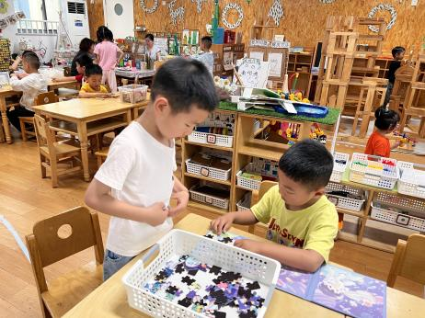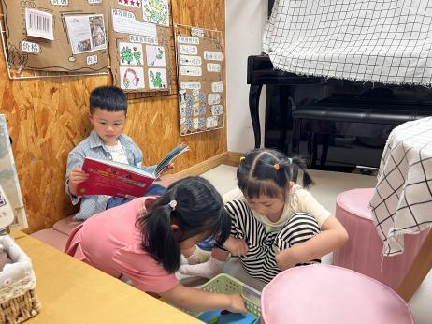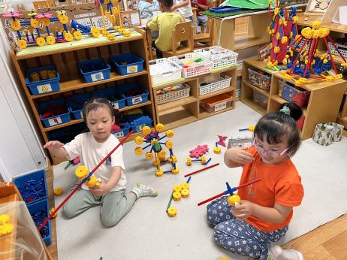

**万能工匠区**

潘妍伊和陈苇如两位小朋友在建构摩天轮。

**图书区**

易逸小朋友在看书，尚子晴和陆可两位小朋友在讲故事。

**益智区**

王熙程和孙浩燃两位小朋友在拼拼图。

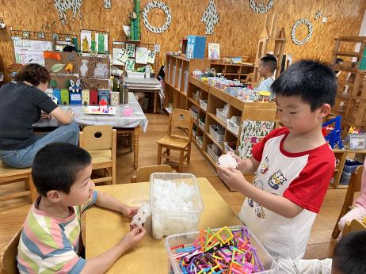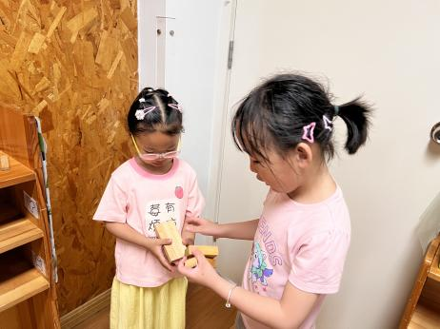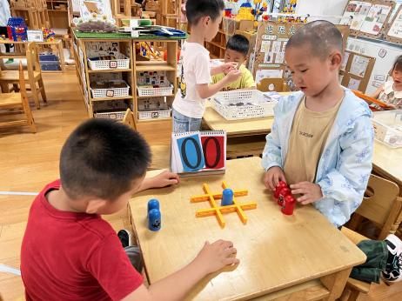

**益智区**

杨赟和张浩川两位小朋友在下棋。

**地面建构区**

李沐妍和陈雯悦两位小朋友在建构马路。

**桌面建构区**

谭成晨和姜悦宸两位小朋友在建构坦克。

**3集体活动**

这是一节命题画活动。夏日的池塘有其特有的景色，如夏日的池塘里有荷花、青蛙、睡莲等，池塘外有蜻蜓等美丽的景色。荷花有很多较大的花瓣组成，一片一片有规律的组合在一起，花瓣的形状是上尖下圆，颜色有淡粉的、白色的、黄色的等。本次活动主要是引导幼儿在欣赏夏日的池塘整体景色的基础上，用流畅的线条勾画出夏日池塘里的荷花，注意荷花的排列、重叠、遮盖等。合理布局荷花荷叶的关系。

在已有经验方面，中班的孩子已经渐渐远离了池塘，在他们的生活中一般见不到池塘，只能通过图片欣赏来获得感知经验。在绘画技巧方面，孩子们能够勾画出池塘的基本外形特征，但是不能较好的合理布局画面。

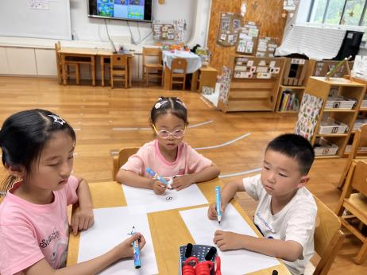 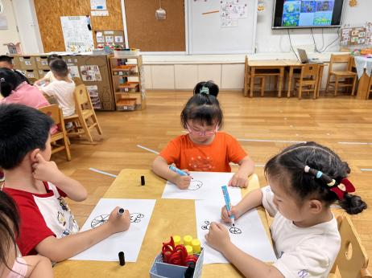 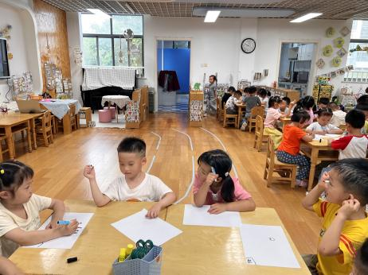

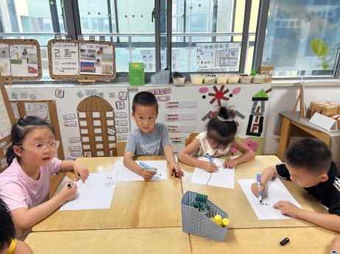 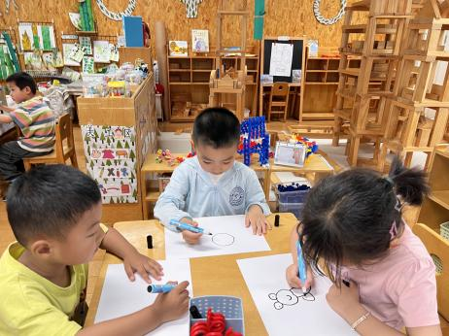 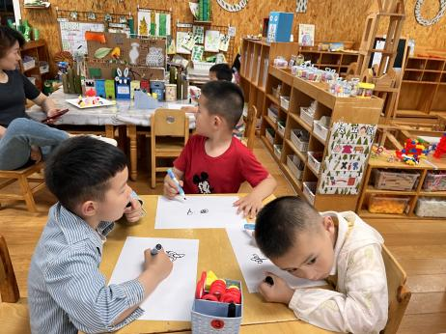

**5.生活活动**

早点：牛奶、蒸蛋糕。

午饭：什锦咖喱焖饭、山药丸子汤。

点心：小鱼面。

水果：水果黄瓜、杏。